Dragi učenici i roditelji,
ovaj tjedan bit će u znaku Dana škole koji se obilježava 15. svibnja.

U nastavku slijede zadaci.
Kao i prošlog tjedna rok za predaju je kraj tjedna na email adresu marijaparo@gmail.com
Za sva pitanja stojim vam na raspolaganju.

Učiteljica Marija
___________________________________________*******************************************

HIMNA ŠKOLE

Naša draga škola u Trnju živi,
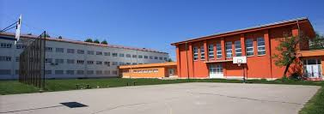
no usprkos tome puna je cvijeća,
u najboljim je godinama
iako se sivi,
u hodnicima njenim
uvijek cvate sreća.

Dok ujutro čekamo
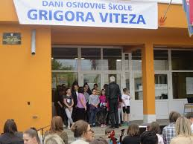
pred njezinim vratima
guramo se svađamo
svatko kako može,
a kad zvono zazvoni
bit ćemo tu satima,
al´ čim su blizu testovi
sva se srca slože.
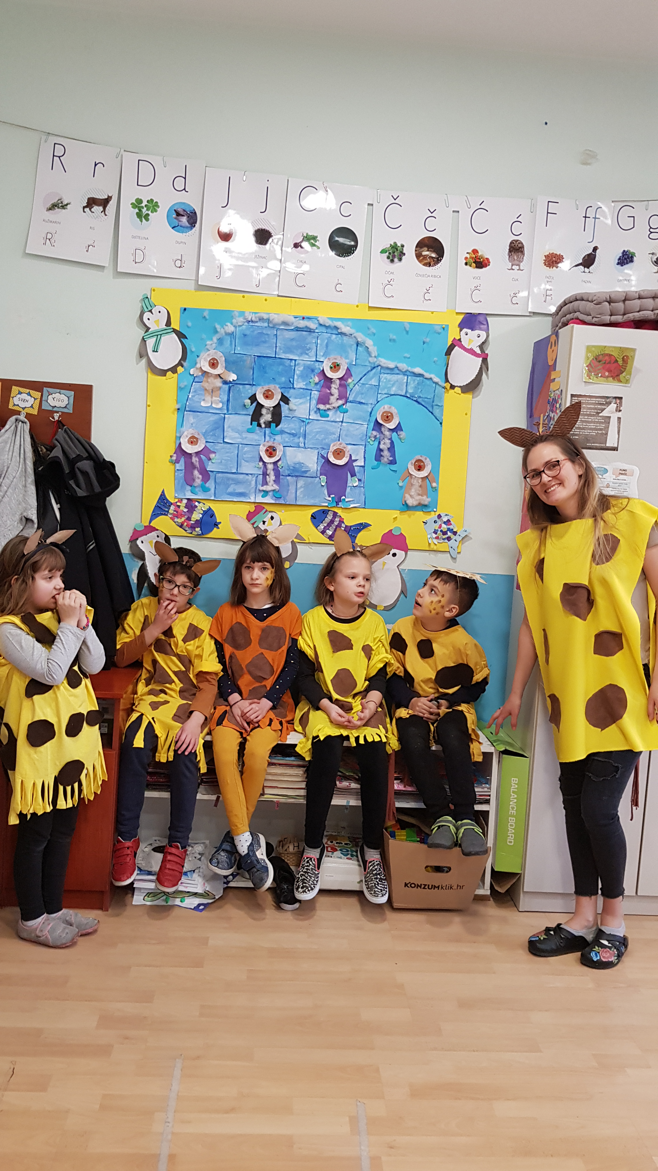
Veseli smo, živahni
ali školu volimo.
Živimo u Trnju, time se ponosimo,
Nekad i ne učimo, al Vas lijepo molimo:
„Upamtite da ime Grigor Vitez nosimo“.

Kao i dječji pjesnik
i mi smo puni znanja
znamo se veseliti, zezati i učiti,
nekad smo i nestašni
no tuga je manja čim smo u svom razredu
sve ćemo naučiti.

ZADACI:
* pročitaj pjesmu Himna škole
* nauči napamet refren pjesme
* na linku pogledaj korake i pokušaj zaplesati uz pjesmu
https://www.youtube.com/watch?v=CZSUlnytt3k&feature=youtu.be
PROSTORIJE U ŠKOLI
1. Izreži sličice i nalijepi ih u odgovarajući prostor
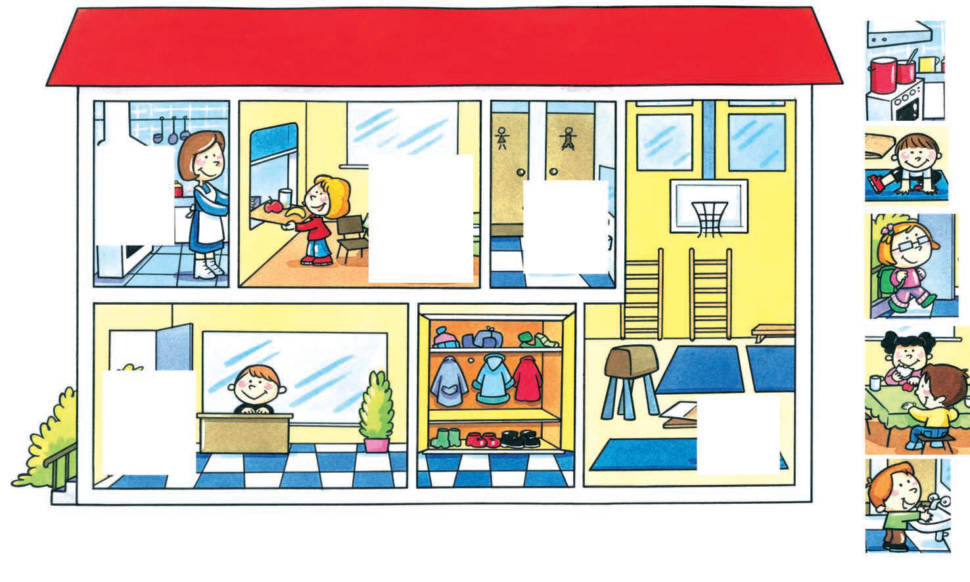
DVORANA KUHINJA BLAGAVAONICA
HODNIK ULAZ
GARDEROBA ZAHOD
2. Poveži naziv prostorije s sličicom
LIJEVO – DESNO, IZNAD – ISPOD, ISPRED – IZA, PORED
Tko sjedi s Anine LIJEVE strane? Oboji ŽUTOM bojom.
Tko sjedi s Lukine DESNE strane?Oboji CRVENOM bojom.
Što se nalazi NA Lukinoj i Laninoj klupi?Oboji LJUBIČASTOM bojom.

Što se nalazi ISPOD Lanine klupe?Oboji PLAVOM bojom.

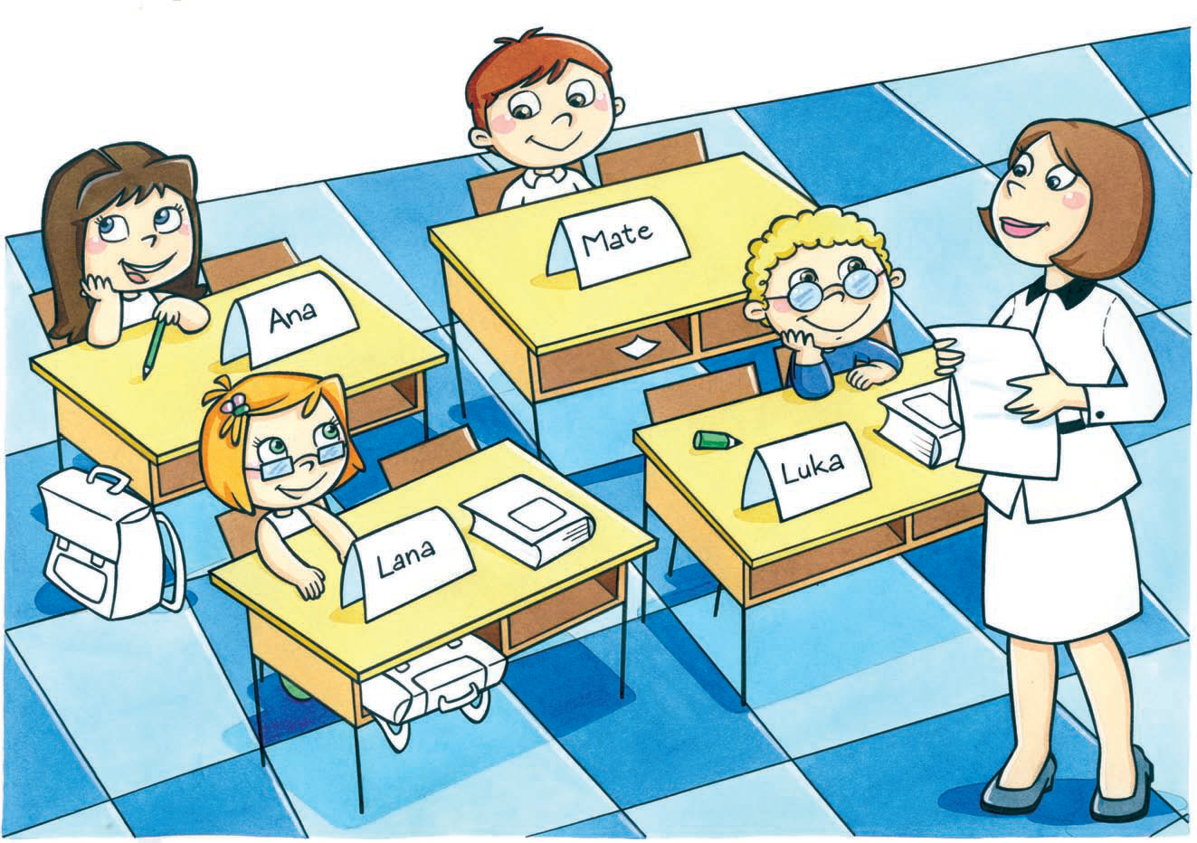
Tko stoji ISPRED njih?Oboji ZELENOM bojom.
Tko sjedi IZA Lane?Oboji SMEĐOM bojom.
Što se nalazi PORED Anine klupe?Oboji ROZOM bojom.
* Odgovori na pitanja
Kako se zove tvoja škola?
_____________________________________________________________
Napiši ime ulice u kojoj se nalazi tvoja škola.
_____________________________________________________________
U koji ideš razred?
_____________________________________________________________
Tko su tvoje učiteljice?
_____________________________________________________________
Kako se zovu tvoji školski prijatelji?
_____________________________________________________________
Koji je tvoj najdraži predmet?
_____________________________________________________________
Što ćeš najviše pamtiti iz prvog/drugog razreda?
_____________________________________________________________
Postavi jedno pitanje svojoj učiteljici :)
_____________________________________________________________

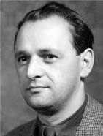
ZNAŠ LI TKO JE BIO GRIGOR VITEZ?
GRIGOR VITEZ bio je dječji pjesnik i pisac.
Pročitaj njegovu pjesmu:
NEMA ZA MAČKE ŠKOLE
- Kuda ćeš s torbom? -
upita Miru mačka.

- U školu! Đak sam!
Ovo je torba đačka.

- I ja bih s tobom -
mačkine oči mole.

- Ne možeš, draga,
nema za mačke škole.

Mački je dosta
da zna presti,
da zna loviti,
da zna jesti,
da se zna verati
i da mijauče,
a to sve mačke
kod kuće nauče.

Poslušaj i pogledaj pjesmu Nema za mačke škole na linku -
https://www.youtube.com/watch?v=pMivBRe7n2s

Zaokruži točan odgovor

Djevojčica se zvala TINA MIRA JANA

Mačka je djevojčicu NJUŠKALA GREBALA MOLILA

Mačka treba znati LOVITI PLIVATI KUHATI

Mačka IDE U ŠKOLU SVE NAUČI KOD KUĆE

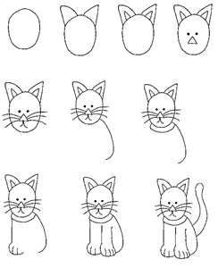
NACRTAJ I OBOJAJ MAČKU
- evo ideja kako :)
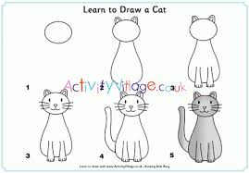

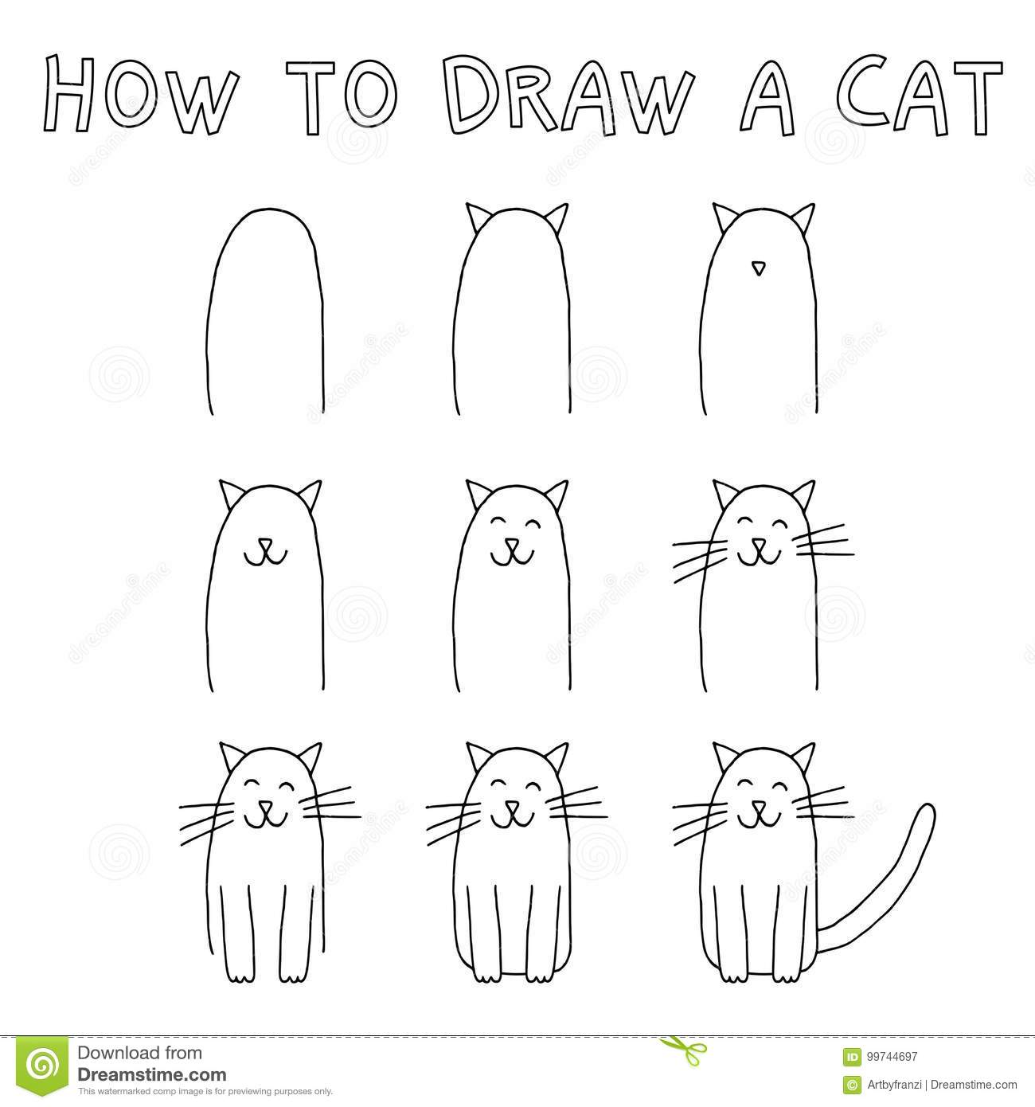

Napiši ime svog vrtića, škole i ako znaš napiši ime ulice u kojoj se nalazi tvoja škola.
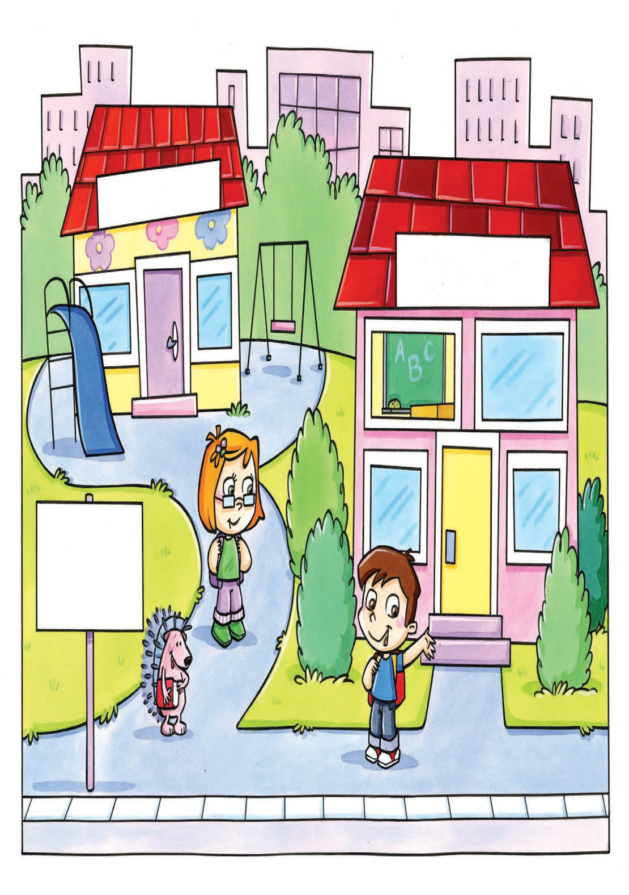
Obojaj sličice koje prikazuju što radiš u školi.

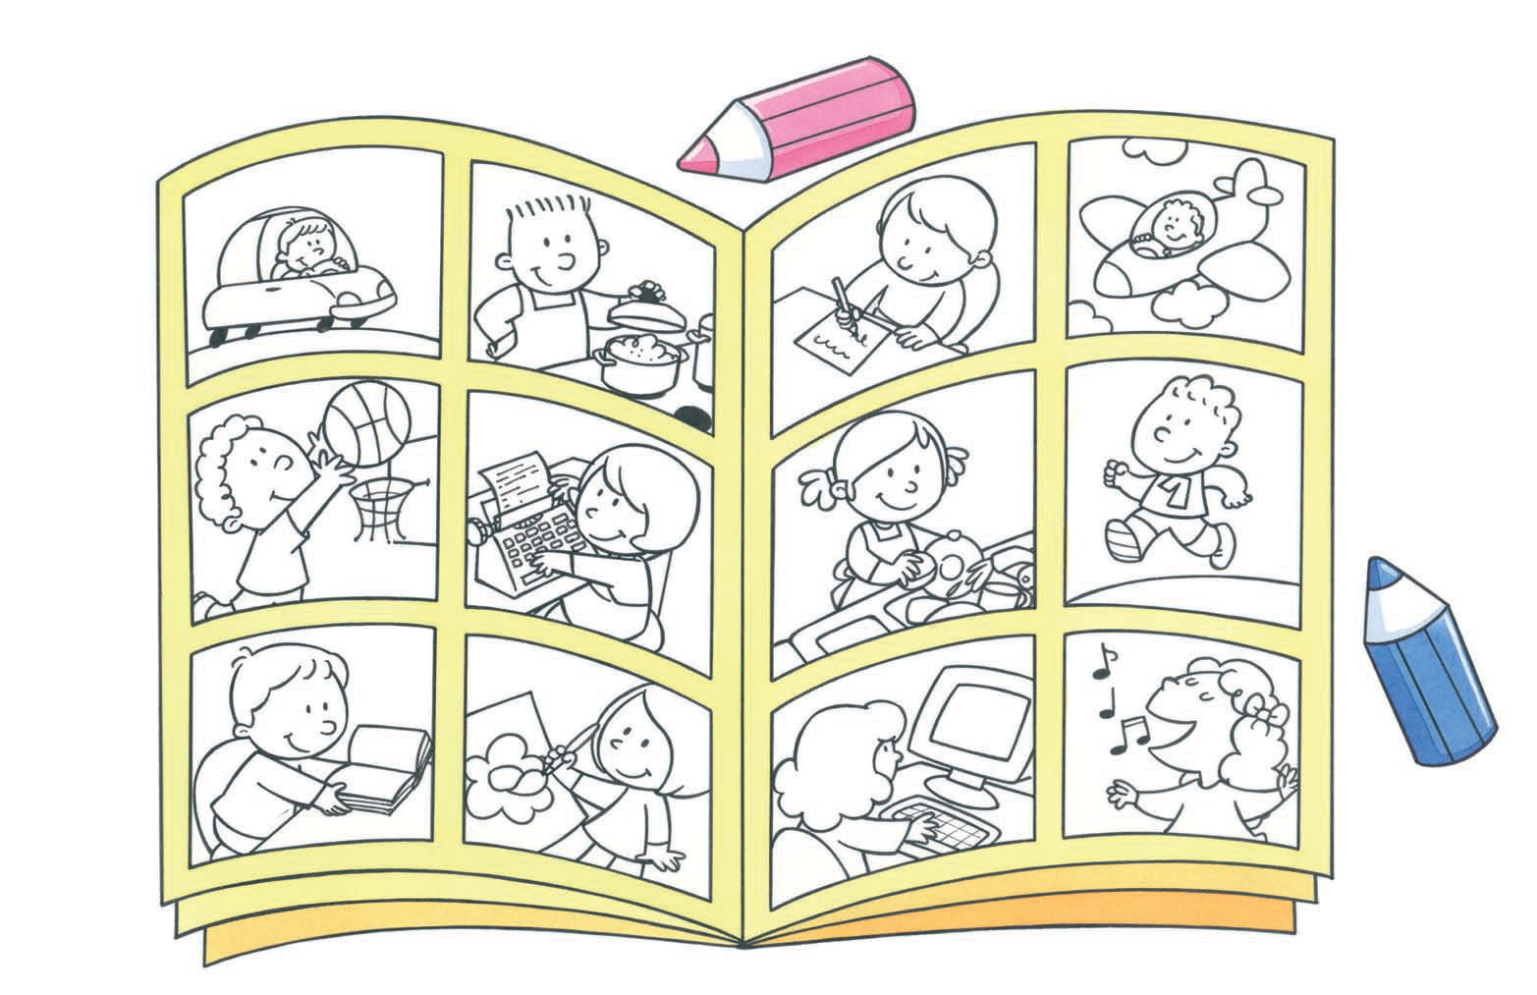

Izreži predmete za učionicu i nalijepi ih na odgovarajuće mjesto
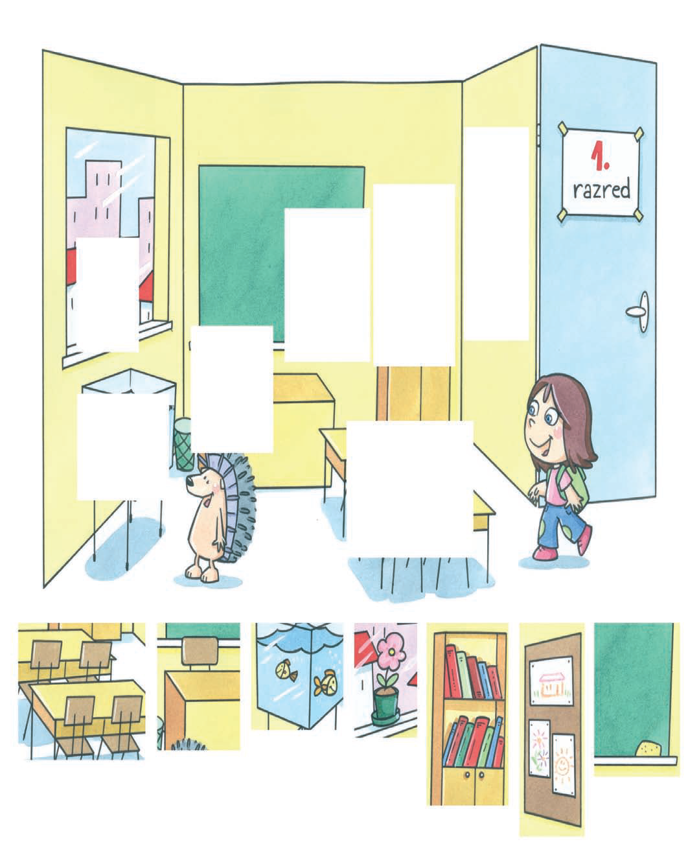
Napiši imena nekoliko predmeta iz svoje škole i li učionice.
___________________________________
___________________________________
___________________________________
___________________________________
___________________________________

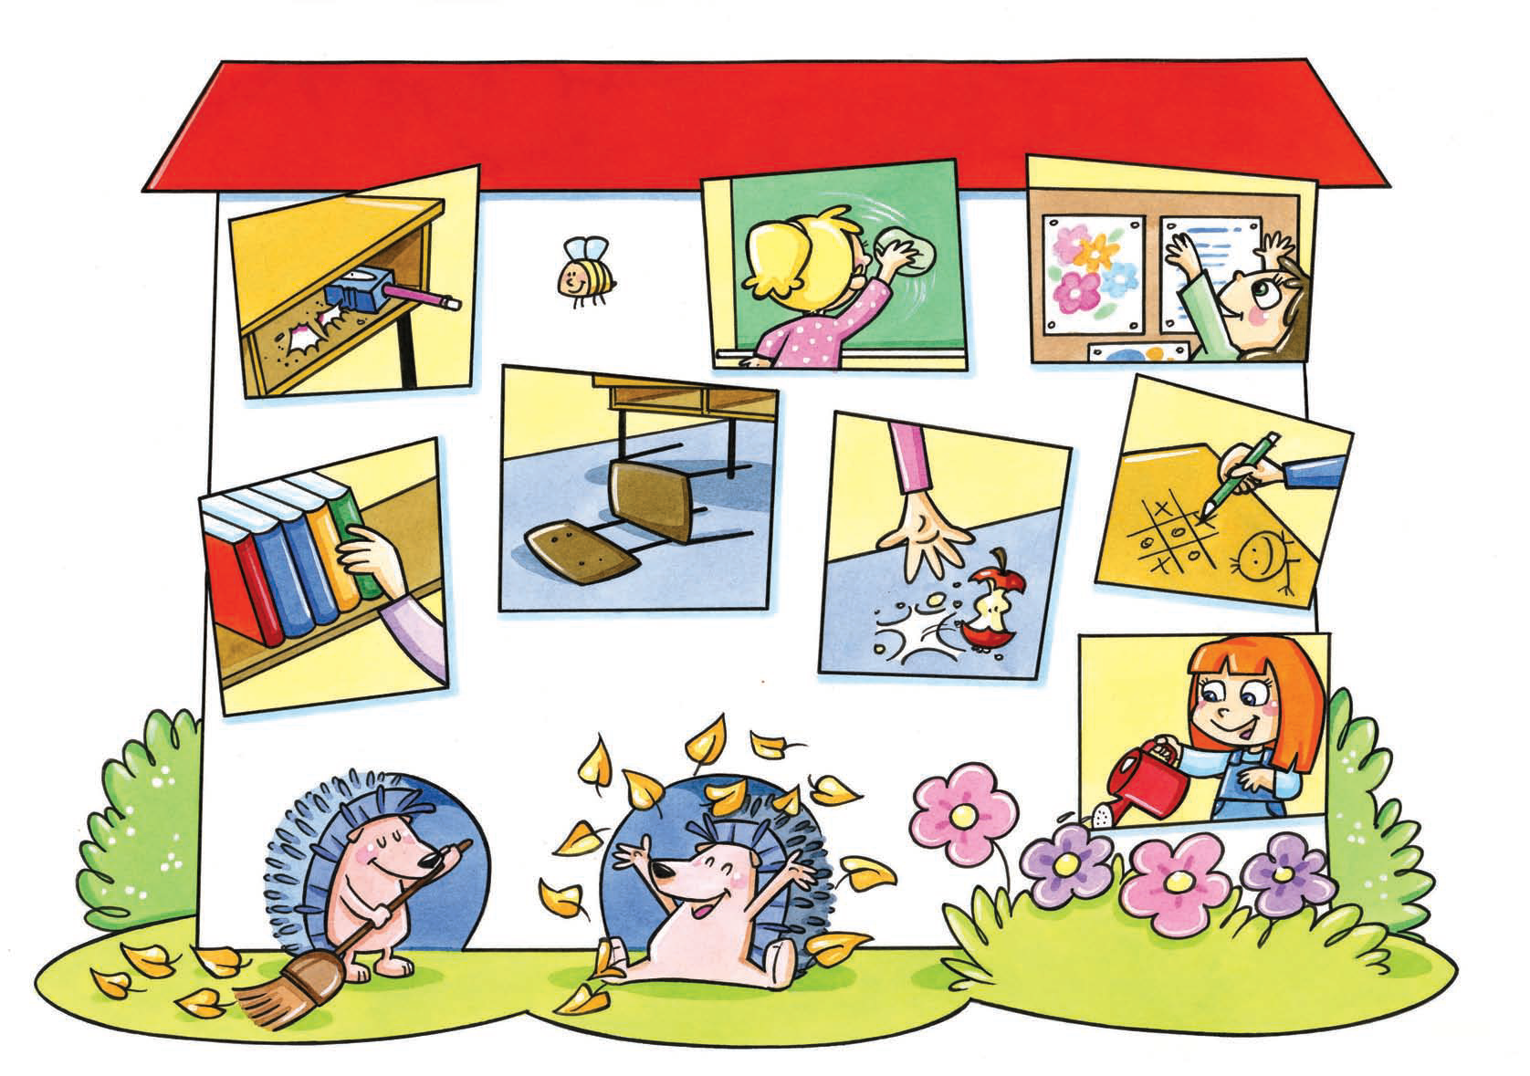
Zaokružii, a zatim napiši kako se treba ponašati u školi i učionici.
_________________________________________________________________________________________________________________________________________________________________________________________________________________________________________________________________________________________________________________.

Kreni putem Ježića. Kad naiđeš na dva puta, odaberi onaj na kojem se nalazi crtež koji pokazuje kako se valja ponašati u školi i čuvati njenu urednost.

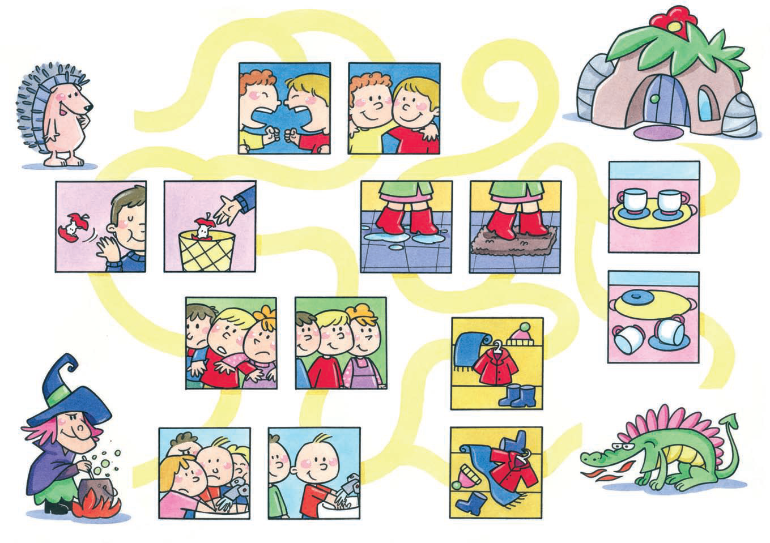

ZNAŠ LI IGRATI IGRU ŠKOLICA?
Za igru "školice" je potrebno na dijelu tla dužine 3 do 4,5 m kredom iscrtati školu, tj kvadrate označene brojevima.
Pravila igre:
Igrač stane izvan polja i baca kamenčić (pločicu, komadić cigle) najprije u polje broj 1.
Zatim skakuće redom po poljima (tamo gdje je jedno polje skače na jednoj nozi, a gdje su dva polja na dvije noge, u svako polje po jedna) do posljednjeg broja 10 (ili srednja). Na 10-ki se okrene za 180 stupnjeva i vrati na isti način, s tim da se kad je u polju 1 mora sagnuti i uzeti kamenčić (u ovom slučaju dok stoji na jednoj nozi). Nakon toga se uzima kamenčić i baca na polje broj 2 i opet odskakuće sve redom. Ako prođe bez greške (bez ispadanja i gaženja granica polja) nastavlja dalje, sve dok ne pogriješi. Kad pogriješi preuzima slijedeći igrač. Pobjednik je onaj tko prvi prođe cijelu školicu.
https://www.youtube.com/watch?v=64S_i9rh2V8

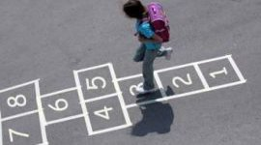

Oboi crtež i na ploču napiši poruku povodom Dana tvoje škole.
